**Кинестетик, аудиал, визуал или дигитал — как достичь успеха в учебе детям с разными каналами восприятия?**



Одни дети стараются все записать, сопровождая записи иллюстрациями, другие лучше усваивают, если просто внимательно слушают, третьим необходимо все представить в виде схемы или графика. Это происходит потому, что у первого ребенка визуальное видение мира, у второго — аудиальное, а третий является дигиталом. Зная особенности детей кинестетиков, аудиалов, дигиталов и визуалов, можно подобрать такие способы подачи информации на уроках, чтобы материал был усвоен всеми детьми. Как же определить детей кинестетиков, аудиалов и визуалов? Давайте рассмотрим каждый тип людей подробнее.

**Аудиалы**

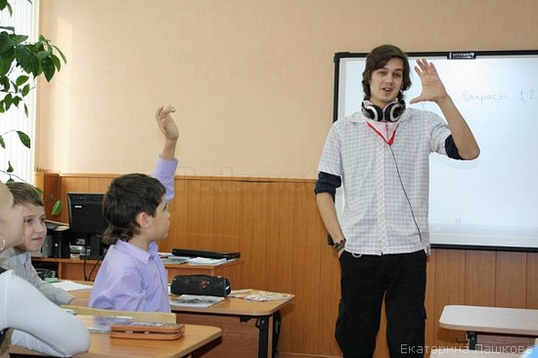

Этим детям нравится слушать. Среди аудиалов много фанатов музыки, они предпочитают аудио-книги. Если вы видите, что на уроке ребенок повторяет за вами, проговаривает новое правило, бормочет, значит, перед вами — типичный аудиал.

Аудиалов легко узнать по их речи: говорят они размеренно, ритмично, нередко кивая в такт темпу своей речи. Если такой ребенок пересказывает содержание фильма или книги, приготовьтесь слушать все подробности с дословным воспроизведением реплик героев. Этот поток нельзя остановить словами: "Все понятно, дальше!". Если аудиала перебивать, он потеряет нить разговора.

Нередко аудиалы обладают мелодичным голосом. В незнакомой компании они быстро заводят себе друзей и становятся лидерами. Считается, что людей-аудиалов около 5%.

**Как работать с аудиалами?**

Путь к сердцу ребенка-аудиала лежит через звуки. Хотите отвлечь его от мелочей и посторонних дел? Поставьте незнакомую мелодию (знакомой он начнет подпевать). Эти дети лучше воспринимают информацию, идущую на фоне музыкального сопровождения. Это вам не понять, как можно делать уроки под грохот рок-музыки или под речитатив Тимати. А для аудиала музыка затмевает все посторонние звуки и позволяет сосредоточиться на главном. Но есть также аудиалы, которые могут работать только в тишине, и любые звуки будут их сильно отвлекать.

*На уроках для аудиалов можно ставить музыку, а также предлагать пользоваться аудио-книгами и аудио-курсами. Новую тему можно рассказывать под музыкальное сопровождение.Это позволит работать наиболее эффективно.*

Еще аудиалы очень реагируют на тембр голоса, ритм вашей речи. Поэтому хорошо, если педагог во время объяснения новой темы будет выделять интонационно важные моменты и новые правила.

Для лучшего запоминания аудиалу требуется проговорить полученную информацию. Если в вашем классе больше детей с аудиальным восприятием окружающего мира, возьмите на заметку приемы обучения из начальной школы: повторение вслух всем классом, по рядам, по очереди, индивидуально.

**Визуалы**

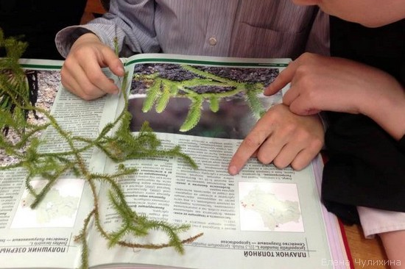

Визуалы — это дети, постигающие мир глазами. В их речи часто звучат образные выражения, связанные со зрением: смотри, видишь, яркие, красочные названия цветов, по-видимому. Визуалы очень внимательны к окружающим, это они первыми определят, что изменилось в комнате или на картинке, первыми обратят внимание на новые вещи одноклассников. Они мыслят образами, поэтому нередко имеют художественный талант, хорошо рисуют, лепят, конструируют.

По данным психологов, детей с развитой зрительной памятью — около 60%. Так что не мудрено, если большинство в классе окажутся именно визуалами.

**Как работать с детьми-визуалами?**

Визуалам надо показывать графики, картинки, фотографии. Они легче запомнят правило, если будут видеть его написанным на плакате яркими буквами. При создании наглядных изображений педагогам рекомендуется использовать разные цвета, шрифты. Выделяйте самое главное ярким сочным цветом, сделайте шрифт покрупнее — так визуал легче воспримет информацию.

Рисуйте, подчеркивайте нужную информацию, используйте цветные мелки и маркеры, позвольте детям перерисовывать с доски "как есть", разрешите пользоваться цветными ручками, карандашами и маркерами-текстовыделителями. Визуалы хорошо работают с учебными карточками и прочим раздаточным материалом.

*При объяснении нового материала визуалу, крайне нежелательно стоять напротив. Такие дети плохо переносят тесный контакт и не любят, когда им загораживают обзор. Если в вашем классе больше визуалов, лучше объяснять тему, стоя рядом с ними или чуть позади.*

Кстати, именно визуалы любят сидеть за первой партой, поэтому позвольте таким детям занять эти места.

**Кинестетики**

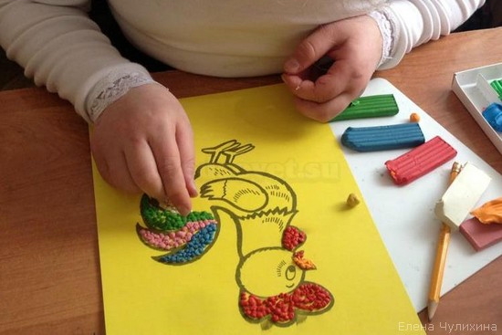

Для кинестетиков мир открывается через ощущения, прикосновения. В их речи часто звучат слова: чувствовать, ощущать, горячий-холодный, мягкий, удобный и т.д. Речь у кинестетиков медленная, размеренная, во время разговора часто трогают себя за лицо, теребят какую-то вещь в руках.

В классе таких детей легко узнать по их активности. Именно кинестетиков часто относят к категории "неусидчивых, гиперактивных". Если такого ребенка приструнить, он уже через несколько минут начинает ерзать, сучить ногами, постукивать пальцами, грызть ручку или карандаш, теребить волосы.

Дети-кинестетики обычно с трудом учатся читать, часто не могут запомнить и применить даже самое простое правило. Зато именно из кинестетиков получаются лучшие актеры, спортсмены и танцоры.

**Как работать с детьми-кинестетиками?**

Кинестетики лучше воспринимают мир через тактильные ощущения. При объяснении темы, позвольте такому ребенку что-то делать руками: перебирать карандаши, сминать пластилин или мягкую губку. Если вы видите, что ребенок при ответе не знает, куда деть руки, дайте ему в руки мелкий предмет: ручку, указку, блокнот, и кинестетик сразу почувствует себя уверенно.

Когда в классе сразу несколько детей с кинестетическим каналом восприятия, не забывайте во время урока обязательно делать паузы, проводить физкультминутки. Пара минут активного движения — и ребенок-кинестетик опять готов к работе.

*Еще один важный момент: предоставьте кинестетику алгоритм действий: что мы делаем сейчас, а что потом. И обязательно объяснение — для чего это нужно? Если такому ребенку дать выучить теорему косинусов, он ее тут же забудет. А если объяснить, что эта теорема понадобиться для правильного наклеивания обоев — успех обеспечен. То есть, при обучении кинестетиков, обязательно предлагайте практическую "привязку" любого правила или информации к жизненным реалиям.*

Кинестетики очень долго принимают решение, им нужно обжиться в этом решении, прочувствовать его. Не давите на него, ребенок с кинестетическим каналом восприятия "запрягает долго, зато едет увереннее".

**Дигиталы**

Таких детей очень мало, не более 1-2%. Это люди, воспринимающие только логику. От малышей-дигиталов нередко можно услышать выражения со словами: знать, понимать, думать, логично, очевидно. Пока такой ребенок не поймет тему, он не отстанет от вас с вопросами и будет приставать: "А как это устроено? А почему это работает?". Это дети-исследователи, которые обязательно разберут новую машинку, чтобы рассмотреть ее устройство. Из детей с дигитальным каналом восприятия вырастают талантливые шахматисты, программисты, ученые и исследователи.

**Как работать с учениками-дигиталами?**

В объяснении для дигитала важна логичность, доходчивость, доступность. Новую информацию они лучше воспринимают через графики, схемы. Педагогам, работающим с детьми-дигиталами, неплохо бы взять на вооружение инфографику — успех будет обеспечен.

**Как определить тип восприятия информации у ребенка**

Существует немало тестов, которые могут помочь определить тип восприятия информации у ребенка. Самый просто тест предложил А. Лурия, основатель нейропсихологии. Попросите ребенка приложить лист бумаги ко лбу и написать слово КОТ. Если написанное можно прочитать слева направо, то перед вами — визуал. Если написанное читается как ТОК, то перед вами типичный кинестетик.

*Помощниками педагога в данном вопросе могут стать родители. Они лучше знают ребенка и всегда могут подсказать учителю, в чем особенность их ребенка. В конце концов, учителю может помочь внимательное наблюдение за классом и за каждым ребенком в отдельности в процессе уроков или внеклассных мероприятий.*

Впрочем, педагогам не стоит хвататься за голову и пытаться теперь каждый урок рассчитывать на каждый тип ребенка отдельно. Не существует стопроцентных кинестетиков или визуалов. В каждом ребенке изначально заложены все каналы восприятия, просто какой-то один доминирует. Достаточно знать, что в данном классе больше, например, визуалов, и делать акцент на зрительном восприятии, добавляя немного методов, пригодных для аудиалов и кинестетиков. Экспериментируйте, и вы увидите, что и работать станет легче, и дети начнут лучше успевать по предмету.